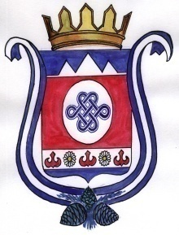
РОССИЯ ФЕДЕРАЦИЯЗЫ
АЛТАЙ РЕСПУБЛИКА
ШАБАЛИН АЙМАК
МУНИЦИПАЛ ТОЗОЛМО
КАМЛАК 1УРТ 1ЕЗЕЕНИН АДМИНИСТРАЦИЯЗЫ
РОССИЙСКАЯ ФЕДЕРАЦИЯ
РЕСПУБЛИКА АЛТАЙ
ШЕБАЛИНСКИЙ РАЙОН
СОВЕТ СЕЛЬСКИХ ДЕПУТАТОВ
МУНИЦИПАЛЬНОГО ОБРАЗОВАНИЯ
КАМЛАКСКОЕ СЕЛЬСКОЕ
ПОСЕЛЕНИЕ

РЕШЕНИЕ ЧЕЧИМ
19 сентября 2023 года с. Камлак № 1/3
Об официальном вступлении в должность Главы муниципального образования Камлакское сельское поселение
В соответствии со статьей 3 Закона Республики Алтай 13 декабря 2017 года № 61 - РЗ «Об отдельных вопросах организации и деятельности органов местного самоуправления в Республике Алтай и признании утратившими силу некоторых законодательных актов Республики Алтай», статьей 33 Устава муниципального образования Камлакское сельское поселение, сельский Совет депутатов муниципального образования Камлакское сельское поселение,
РЕШИЛ:
1.Считать Акпашева Владимира Владимировича, избранного на выборах 10 сентября 2023 года в результате всенародного голосования, официально вступившим в должность Главы муниципального образования Камлакское сельское поселение с 19 сентября 2023 года.
2.Настоящее решение обнародовать в соответствии с п. 7 ст. 48 Устава муниципального образования Камлакское сельское поселение.

Глава
МО Камлакское сельское поселение: ___________________ С.В. Соколов

